第三章测试题
一、选择题
1、俗语云：“燕子低飞要下雨”。燕子的这种行为是对下列哪些环境因素变化的反应 （ ）
A 、光与气压 B 、光与温度 C、 气压与温度 D、 气压与湿度
2、一项全国性的调查显示，很多初中生在晚上10时甚至11时之后才入睡。专家认为学生入睡的最佳时间是在晚上9时到10时之间，并睡足9小时，这有利于学生的生长发育，因为人体在晚上能旺盛地分泌
Ａ、胰岛素 Ｂ、雌性激素 Ｃ、雄性激素 Ｄ、生长激素
3、新交通法明确规定不得醉酒驾车。相醉酒的人驾车时明显表现为反应慢、动作不协调，从而影响各项操作。造成驾车人动作不协调的主要原因是酒精麻醉了人的
A、大脑 B、脊髓 C、小脑 D、脑干
4、从大脑的结构看，人超越动物界的根本标志是（ ）
A 、人的大脑分为两半球，体积大 B 、人的大脑皮层有沟、回，表面积大大增加
C 、大脑皮层中有很多高级神经中枢 D 、大脑皮层上有语言中枢
5、植物向光性的原因叙述正确的是（ ）
A、 单侧光使背光一侧生长素分布较多，促进了该侧细胞的生长，使该侧茎生长加快
B、单侧光使向光一侧生长素分布较少，促进了该侧细胞的生长，使该侧茎生长加快
C、单侧光使向光一侧生长素分布较少，促进了该侧细胞的分裂，使该侧茎生长加快
D、单侧光使背光一侧生长素分布较多，促进了该侧细胞的分裂，使该侧茎生长加快
6、有些同学撒谎被揭穿后往往表现为脸红、心跳，这主要是由于人体中什么激素瞬间分泌量大增引起的
A 、胰岛素 B 、甲状腺激素 C 、肾上腺激素 D 、性激素
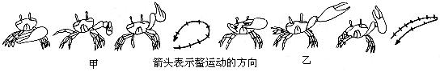
7、人体的各种感觉形成的部位是（ ）
A 、皮肤的感受器 B 、脊髓的感受器 C、 受刺激的部位 D、 大脑皮层
8、下列人和生物的反应不能称为反射的是（ ）
A 、人受强光刺激而眨眼 B、 向日葵花盘有向光性
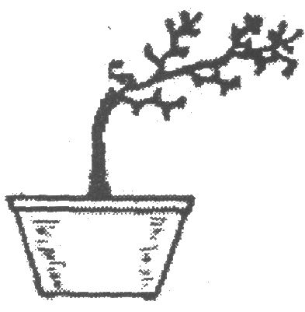
C 、小狗看到石块飞来慌忙躲避 D、 小狗看到肉块流唾液
9、下列使幼嫩植株向右上方生长(如图)的方法中，不正确的是
A、在花盆右侧的土壤中多浇水施肥B、把花盆放在窗台让其单侧照光
C、人工控制植株按要求的方向生长D、把花盆在室外空旷处横放一段时间后再正放
10、下列生理活动中，无激素调节的是 ( )
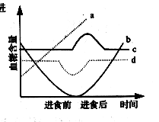
A、开始出现腋毛 B、女性的月经 C、保持血糖的稳定 D、瞳孔的调节
11、在农业上可以利用生长素去除杂草，原因是 ( )
A、生长素能分泌杀死杂草的毒素 B、低浓度的生长素可以抑制杂草的生长
C、高浓度的生长素可以导致杂草的死亡
D、任何浓度下的生长素都会导致杂草的死亡
12、如右图所示，下列曲线中能说明正常人在进食前与进食后的一段时间内体内血糖浓度变化的是( )
A、曲线a B、曲线b C、曲线c D、曲线d
13、某同学为了研究阳光对大豆发芽的影响，在两个同样的花盆中种下大豆种子并且设计了如下的实验。这个实验设计应当改正的错误是两个花盆 ( )
花盆 | 光线情况 | 温度 | 水分
甲 | 向阳处 | 20⁰C | 充足
乙 | 阴暗处 | 20⁰C | 不充足
A、都应放在向阳处 B、都应当浇给充足的水 C、温度都应当是0⁰C D、都应当不浇水
14、完成呼吸、排尿、阅读反射的神经中枢依次位于( )。
A、脊髓、大脑、大脑 B、脑干、脊髓、大脑 C、大脑、脊髓、大脑 D、脊髓、脊髓、脑干
15、雄鸳鸯有美丽鲜艳的羽毛，有人在饲料中放入了一中药物，一周后雄鸳鸯的羽毛逐渐失去了鲜艳的色彩，鸣声也变了，这种药物抑制了哪一种激素的分泌（ ）
A、雌性激素 B、生长激素 C、雄性激素 D、甲状腺激素
16、为验证甲状腺激素具有促进个体发育的功能，某实验小组的同学将一幼年家兔的甲状腺摘除并缝合伤口后进行观察。作为对照，他们还应该（ ）
A、用一成年的家兔做相同的实验 B、用一相似的幼年家兔在相同环境中观察
C、用一相似的幼年家兔在颈部切开伤口后缝合，在相同环境中观察
D、另用一幼年家兔做相同实验，外源补充甲状腺激素并在相同环境中观察
17、招潮蟹是生活在海边的一种甲壳动物，每到繁殖季节，雄蟹就会挥动红色的大螯吸引雌蟹，不同的招潮蟹挥螯的方式不同，如下图甲、乙两种招潮蟹。从动物行为的发生来看这种求偶行为属于的类型以及决定这种行为出现的激素分别是
A、先天性行为 生长激素 B、先天性行为 雄性激素 C、后天学习行为 生长激素 D、后天学习行为 雄性激素

18、医生用采血针刺破病人手指皮肤时，病人不缩手。这是因为（ ）
A 大脑抑制了皮肤感受器的活动 B 大脑抑制了脊髓中有关神经中枢的活动
C 大脑抑制了手臂效应器的活动 D 大脑抑制了脊髓中传导的功能
19、皮肤对保持人的体温恒定有重要作用，夏天天热时（ ）
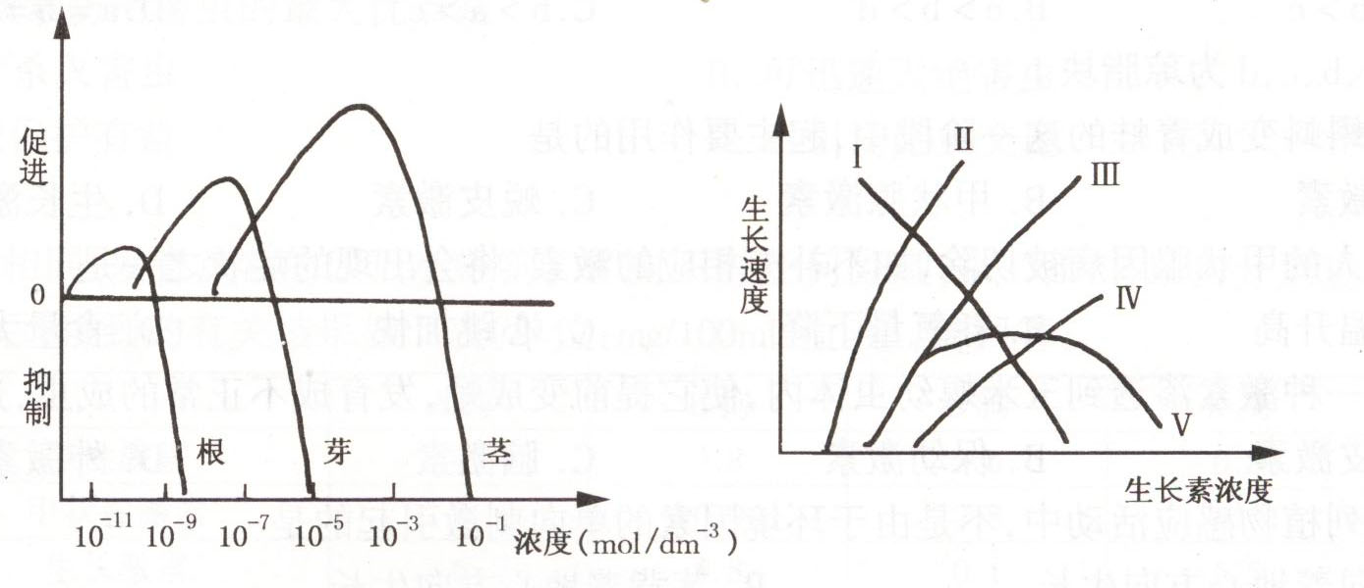
A、大多数血管收缩，汗液分泌减少 B、大多数血管舒张，汗液分泌减少
C、大多数血管收缩，汗液分泌增加 D、大多数血管舒张，汗液分泌增加
20、植物生长素对植物体不同的器官促进生长或抑制生长的浓度是不同的，请据左图示来回答右图示所提出的问题。右图中曲线Ⅲ表示茎伸长生长与植物生长素的关系。如果将同样浓度范围的植物生长素施用于侧芽，则能代表它生长状况的曲线是（ ）
A、Ⅰ B、Ⅱ C、Ⅳ D、Ⅴ
二、简答题
21、用植物的向性知识解释下列想象：
（1）朵朵葵花向太阳： 性 （2）含羞草的叶片收缩： 性
22、血液中的 叫血糖。一天中，人体内血糖的浓度并没有多大的变动，基本上维持在 __________左右。
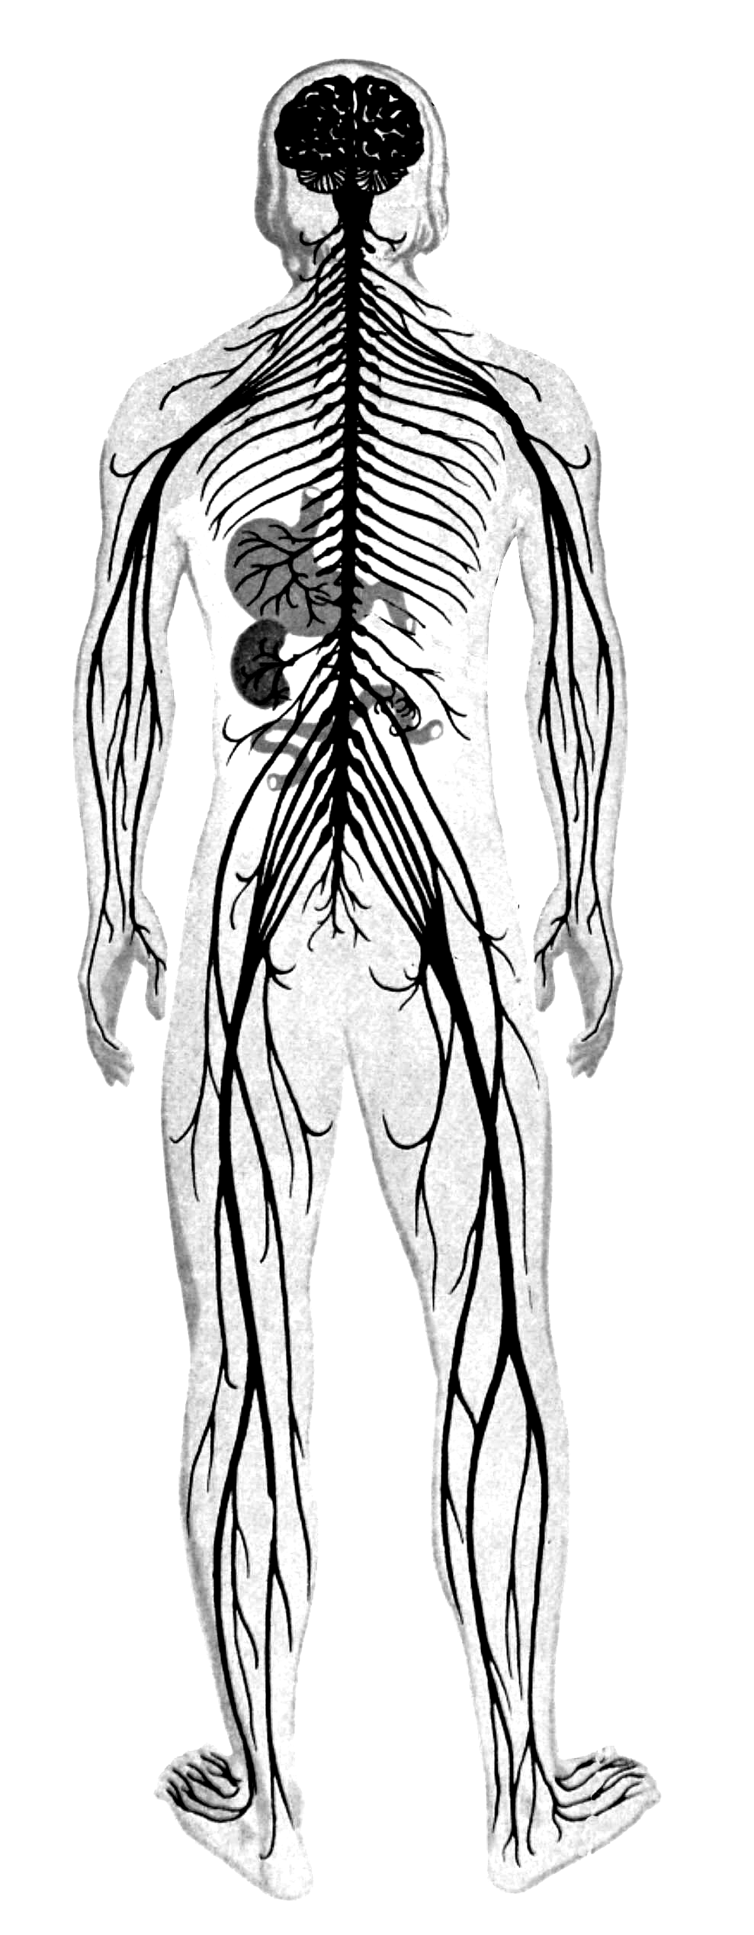
23、根据下图填空：
[A]
[C]
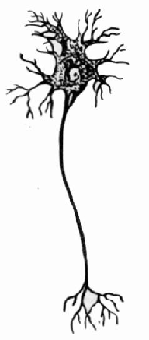
[1]
[2]
[F]
[B]
[E]
[D]

[3]

[4]

⑴ [1]________将冲动传向[ ] _________；冲动沿[ ] ________从细胞传出。
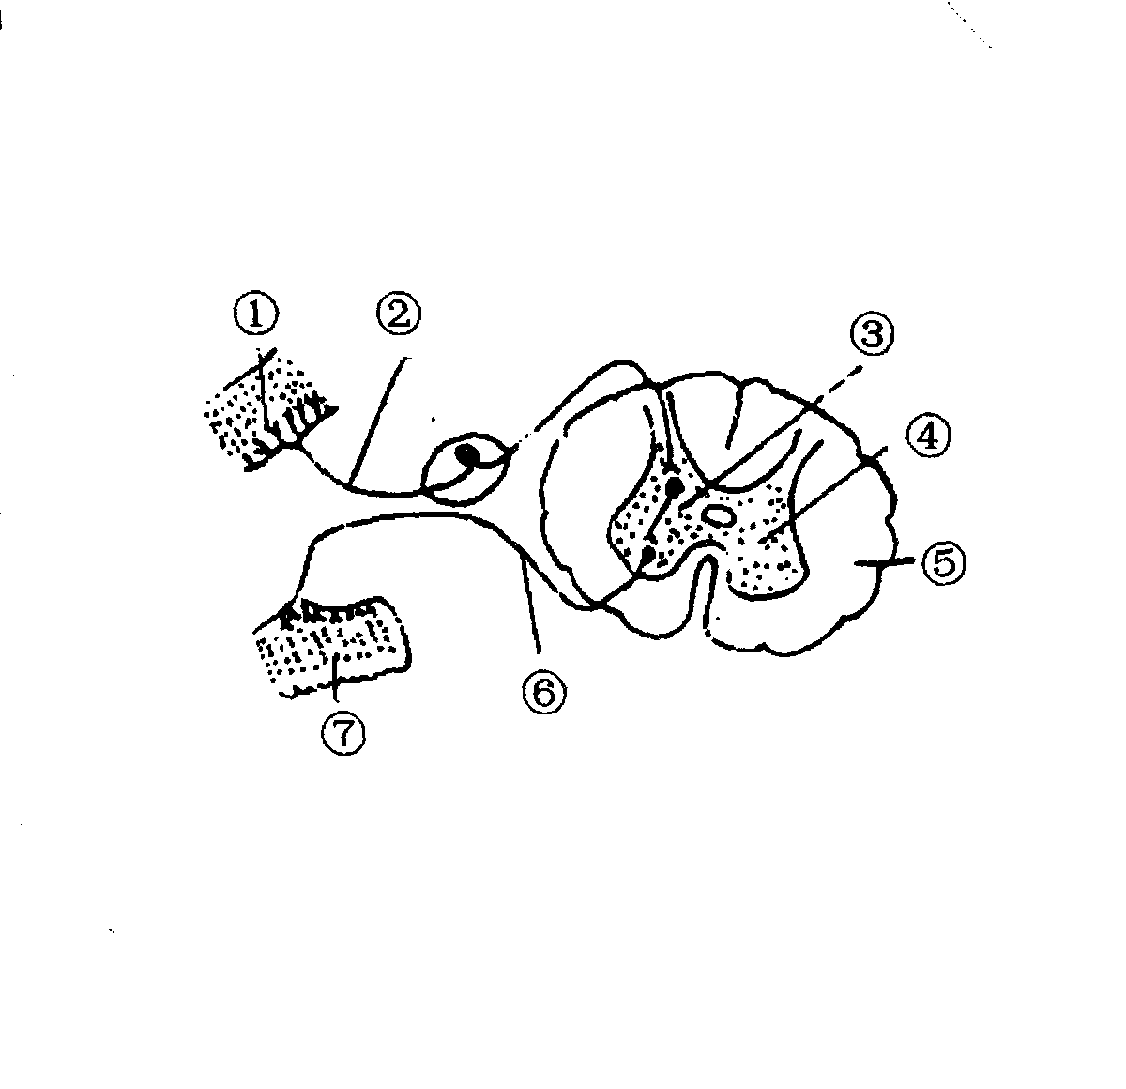
⑵ 人的神经系统：[A] _______和[B] _______组成[F] ____________；[C] ________和[D] ________组成[E] ______________。
25、识图填空。（1）缩手反射的效应器是[ ]______________，它接受由[ ]___________传导来的神经冲动，产生缩手反射。
（2）神经冲动在反射弧中的传导途径是____________→__________→_________→_____________→_______________。
26、有很多同学有过这样的体验：当刚刚进行剧烈运动后，脸就变得通红，这个原因是由于运动时人体的________________产生大量热，从而使脸部皮肤中的____________舒张，____________增多，从而出现满脸通红的情况。这一情况可帮助人体散热。
三、探究题
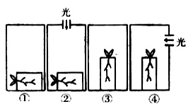
27、将培养在琼脂培养基上的蚕豆幼苗分别放入四个暗箱中一段时间（如图所示），其中第②号和第④号暗箱分别在顶部和右侧开孔，使光线能射入。
（1）选择 两个装置进行实验，可以了解蚕豆茎的生长与光的关系。
（2）选择 两个装置进行实验，可以了解茎和根的生长与重力的关系。
（3）若将④装置放在匀速旋转器上，茎尖生长的情况 。
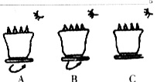
28、如图所示是三盘燕麦幼苗，将B盘的幼苗胚芽尖端剪掉，A和C盘不做处理。将B盘和A盘分别放在缓慢匀速旋转的圆盘上，将C盘放在不旋转的圆盘上，三盘均有单侧光照射。请分析几天后，三盘幼苗生长的情况及其原因。
（1）A盘的生长状况： ，原因 。
（2）B盘的生长状况： ，原因 。
（3）C盘的生长状况： ，原因 。
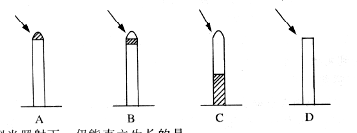
29、对胚芽作如下处理：A的尖端套上不透光的锡箔小帽；B的尖端下部套上锡箔套；C的下段用锡箔遮住；D切掉尖端，箭头表示光源，据下图回答各胚芽的生长状况：
(1)在单侧光照射下，仍能直立生长的是______。
(2)四幅图中，发生弯曲生长的是_________。
(3)四幅图中，不生长也不弯曲的是_______。
30、正常进食后4小时测定甲、乙两人的血糖浓度，甲为0.14%，乙为0.1%。然后再给甲、乙分别口服100克葡萄糖，并每隔半小时测定一次血糖浓度，结果如图：
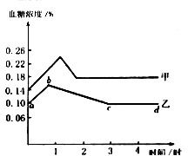
（1）甲、乙两人中糖类代谢及其调节功能比较正常的是 ，理由 。
（2）在乙的血糖浓度变化中，实现bc段变化的途径之一 。
（3）在乙的血糖浓度变化的调节机制中，参与的主要激素物质是 。
（4）造成甲的血糖浓度变化可能原因是 ； 此人可能患有 ____________病。
31、我们知道爬行类动物晰蜴属于变温动物，晰蜴在白天活动时往往出现一些有趣的行为，比如在阳光下活动一段时间后会躲进阴影中，过一会儿又会从阴影中出来到阳光下活动。请你思考一下晰蜴这种交替“晒太阳”的生理活动的原因。你的认识是__________________________________________________________________
32、生物体都能对环境的刺激作出反应。
(1)我们用手触碰含羞草的叶，含羞草会作出反应，它的叶会 ；
(2)植物的向光性与生长素有关。比较下图两组实验，我们可以发现，生长素是由胚芽哪个部位产生的? ；
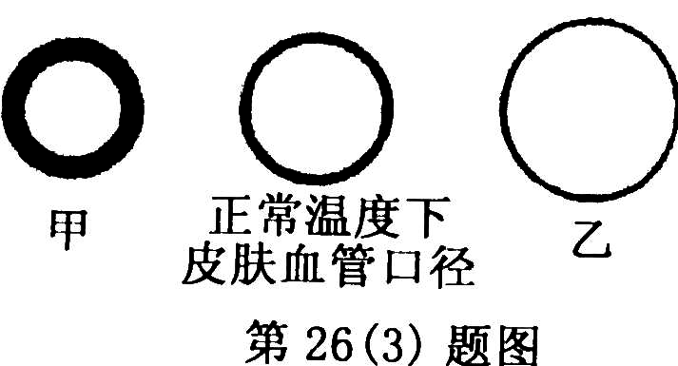
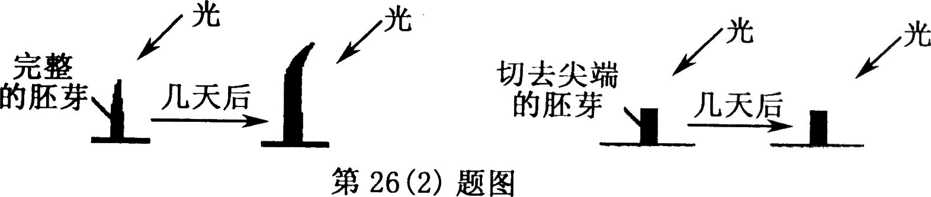
(3)在炎热的夏天，人体可以通过增加皮肤血流量来促进散热，从而维持体温恒定。右图甲、乙中，能表示小明在炎热环境中皮肤血管口径大小的是 。

